

**Centro de recursos do canal indireto**

**Como essa prática beneficia você?**

Documentar reconciliações de pagamentos de caixa pequeno ajudará a garantir que os livros e registros reflitam de maneira justa e precisa as transações de sua empresa com detalhes razoáveis e ajudará a manter um sistema adequado de controles internos de contabilidade. A reconciliação de contas assegurará que seja possível identificar quaisquer discrepâncias e possíveis imprecisões em seus livros e registros

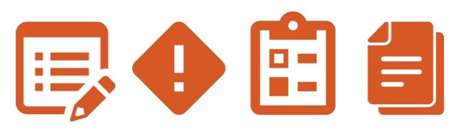

**Instruções**

1. Forneça o formulário de Reconciliação de caixa pequeno aos funcionários responsáveis pela aprovação e reconciliação de transações de caixa pequeno   
   (ex.: depositários). Certifique-se de que o sistema de numeração de comprovantes esteja de acordo com a política da empresa.
2. Siga o processo de sua empresa para a reconciliação de transações e pagamentos de caixa pequeno.



**Outros documentos a considerar**

* Comprovante de caixa pequeno
* Orientações sobre caixa pequeno

|  |
| --- |
| **Descrição**  A reconciliação de contas é um componente importante na manutenção de livros e registros precisos. Os distribuidores/agentes devem documentar adequadamente a reconciliação de desembolsos de caixa pequeno relacionados aos negócios.  Observe que o uso do caixa pequeno não é recomendado, especialmente para transações de alto risco (ex.: envolvendo funcionários públicos, profissionais  de saúde etc.) quando houver outros meios de pagamento disponíveis. |

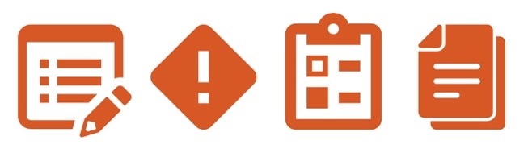

**Reconciliação de caixa pequeno**

*Versão 1.0*

**RECONCILIAÇÃO DE CAIXA PEQUENO**

|  |  |  |
| --- | --- | --- |
| **Reconciliação de caixa pequeno** | | |
| Preencha as informações abaixo, anexe todos os recibos originais, os documentos de apoio e forneça o comprovante de caixa pequeno aprovado ao funcionário responsável por manter os registros do caixa pequeno. | | |
| Número(s) do(s) comprovante(s): | | |
| Solicitado por:                                                                    Data: | | |
| Valor total e moeda: | Valor não utilizado e moeda  (se houver): | **Total (1 e 2)** [1] |
|  |  |  |
| Depositário do caixa pequeno: *Confirmo o recebimento deste formulário e dos eventuais fundos remanescentes.* | | |
| Aprovado por: Data: | | |

1. O total deve ser igual ao valor total desembolsado no(s) Comprovante(s) de caixa pequeno reconciliado(s).